专 业： 计算机类
班 级： 五班
学 号： 2021122156404
姓 名： 周烨
指导教师： 郜晓晶

实验名称 | 实验三 银行排队叫号系统
实验  内容 | 模拟银行叫号系统：当客户到达银行时，先取号，显示当前的客户号，以及正在等待的客户人数；当有窗口空闲时，若有等待的客户，则显示信息：请XX号客户到窗口办理，还有XX人在排队！。  使用顺序队列或链式队列实现该系统。  测试数据：假设有1个窗口，先进来4个客户。
实验  环境 | Windows操作系统+CodeBloack
实验目的 | 1、熟练掌握队列的实现方法  2、能够使用队列解决实际问题

源  代  码 | #include<stdio.h>  #define N 100  typedef int DataType;  typedef struct  {  DataType data[N];  int front, rear;  }CirQueue;  void InitQueue(CirQueue *Q)  {  Q->front = Q->rear = N - 1;  }  int EnQuene(CirQueue *Q, DataType x)  {  if ((Q->rear + 1) % N == Q->front)  {  printf("上溢错误,插入失败\n");  return 0;  }  Q->rear = (Q->rear + 1) % N;  Q->data[Q->rear] = x;  return 1;  }  int DeQueue(CirQueue *Q, DataType *ptr)  {  if (Q->rear == Q->front){  printf("下溢错误，删除失败\n");  return 0;  }  Q->front = (Q->front + 1) % N;  *ptr = Q->data[Q->front];  return 1;  }  int GetHead(CirQueue *Q, DataType *ptr)  {  int i;  if (Q->rear == Q->front){  printf("下溢错误,取队头元素失败\n");  return 0;  }  i = (Q->front + 1) % N;  *ptr = Q->data[i];  return 1;  }  （写不完时，可另加附页。）
源  代  码 | int Empty(CirQueue *Q){  if (Q->rear == Q->front)  return 1;  else  return 0;  }  int main(){  printf("请输入客户人数:");  int n;  scanf("%d", &n);  DataType x;  DataType y;  CirQueue Q;  InitQueue(&Q);  int i;  int z = 0;  for (i = 0; i < n; i++){  printf("%请客户取号:");  scanf("%d", &x);  EnQuene(&Q, x);  z++;  }  for (i = 0; i < n; i++){  GetHead(&Q, &x);  z--;  printf("请%d号客户前来窗口办业务,当前等待人数为%d人\n", x, z);  printf("窗口已空闲\n");  DeQueue(&Q, &x);  }  return 0;  }  （写不完时，可另加附页。）

实  验  结  果  分  析  及  心  得  体  会 | 实验运行结果或者是验证性的结果(截自己程序运行的图):  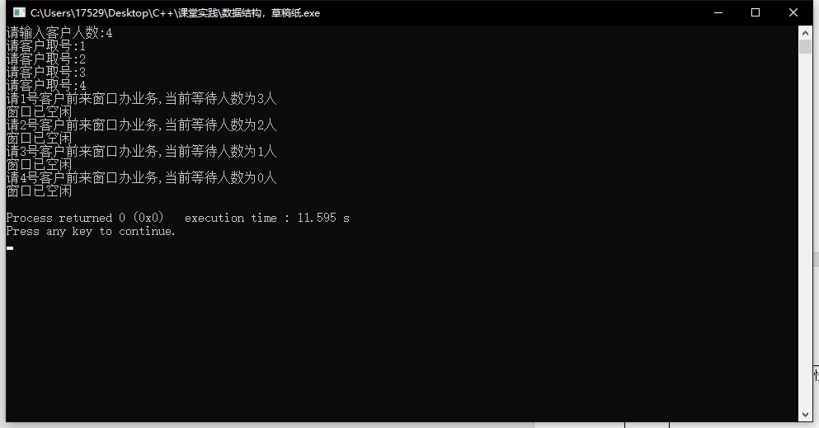  分析结果以及在实验中应注意的问题:  在编写银行叫号系统时，应该熟练掌握队列的功能，明白队列各种接口函数的调用，同时也要明白叫号、取号、计算等待人数的算法设计，对于数组或者链表的运用要非常熟练
成  绩  评  定 | 实验评分：  教师签名：  年 月 日

